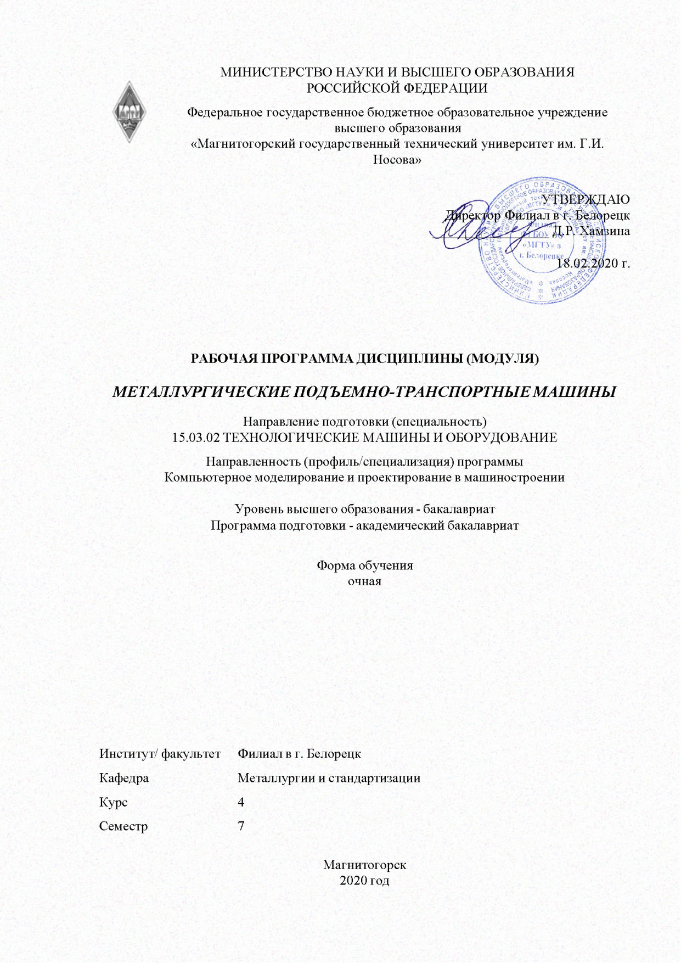

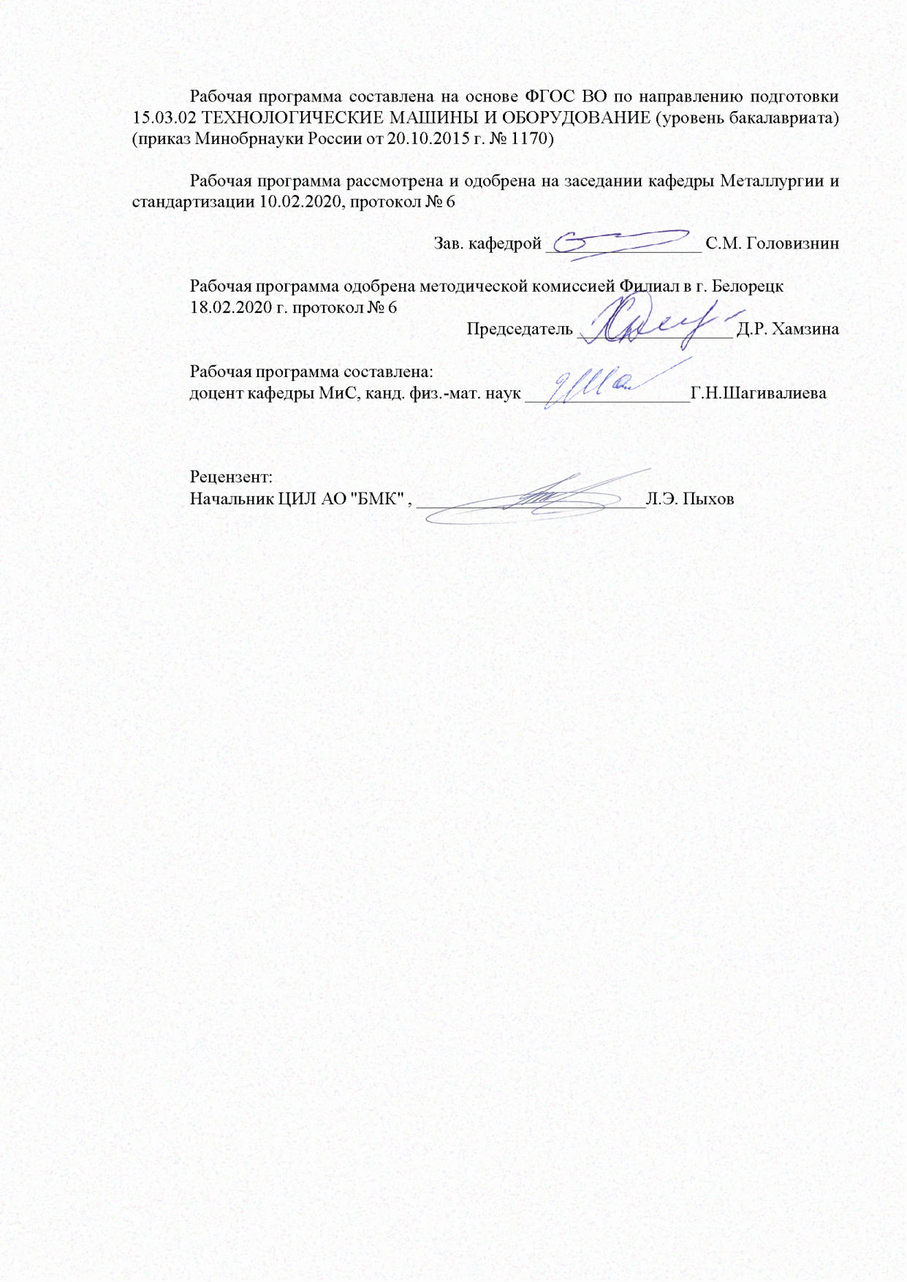

|  |  |
| --- | --- |
| **Лист** **актуализации** **рабочей** **программы** | |
|  |  |
|  | |
|  |  |
|  | |
|  |  |
| Рабочая программа пересмотрена, обсуждена и одобрена для реализации в 2021 - 2022 учебном году на заседании кафедры Металлургии и стандартизации | |
|  |  |
|  | Протокол от __ __________ 20__ г. № __  Зав. кафедрой _________________ С.М. Головизнин |
|  |  |
|  | |
|  |  |
|  | |
|  |  |
| Рабочая программа пересмотрена, обсуждена и одобрена для реализации в 2022 - 2023 учебном году на заседании кафедры Металлургии и стандартизации | |
|  |  |
|  | Протокол от __ __________ 20__ г. № __  Зав. кафедрой _________________ С.М. Головизнин |
|  |  |
|  | |
|  |  |
|  | |
|  |  |
| Рабочая программа пересмотрена, обсуждена и одобрена для реализации в 2023 - 2024 учебном году на заседании кафедры Металлургии и стандартизации | |
|  |  |
|  | Протокол от __ __________ 20__ г. № __  Зав. кафедрой _________________ С.М. Головизнин |
|  |  |
|  | |
|  |  |
|  | |
|  |  |
| Рабочая программа пересмотрена, обсуждена и одобрена для реализации в 2024 - 2025 учебном году на заседании кафедры Металлургии и стандартизации | |
|  |  |
|  | Протокол от __ __________ 20__ г. № __  Зав. кафедрой _________________ С.М. Головизнин |

|  |  |
| --- | --- |
| **1** **Цели** **освоения** **дисциплины** **(модуля)** | |
| Целями изучения дисциплины являются:  - формирование знаний и умений у студентов в области механизации погрузочно- разгрузочных, транспортных и складских работ на металлургических предприятиях;  - изучение основ методики расчета и конструирования грузоподъемных и транспортирующих машин, детальное знакомство студентов со специальными подъемно-транспортными машинами металлургического производства;  - овладение достаточным уровнем профессиональных компетенций в соответствии с требованиями ФГОС ВО по направлению подготовки. | |
|  |  |
| **2** **Место** **дисциплины** **(модуля)** **в** **структуре** **образовательной** **программы** | |
| Дисциплина Металлургические подъемно-транспортные машины входит в вариативную часть учебного плана образовательной программы.  Для изучения дисциплины необходимы знания (умения, владения), сформированные в результате изучения дисциплин/ практик: | |
| Основы проектирования | |
| Детали машин | |
| Теория машин и механизмов | |
| Технологические линии и комплексы металлургических цехов | |
| Проектирование металлоконструкций | |
| Знания (умения, владения), полученные при изучении данной дисциплины будут необходимы для изучения дисциплин/практик: | |
| Подготовка к защите и защита выпускной квалификационной работы | |
| Подготовка к сдаче и сдача государственного экзамена | |
|  |  |
| **3** **Компетенции** **обучающегося,** **формируемые** **в** **результате** **освоения**  **дисциплины** **(модуля)** **и** **планируемые** **результаты** **обучения** | |
| В результате освоения дисциплины (модуля) «Металлургические подъемно-транспортные машины» обучающийся должен обладать следующими компетенциями: | |
| Структурный  элемент  компетенции | Планируемые результаты обучения |
| ПК-5 способностью принимать участие в работах по расчету и проектированию деталей и узлов машиностроительных конструкций в соответствии с техническими заданиями и использованием стандартных средств автоматизации проектирования | |
| Знать | - Назначение и сущность процессов, оборудования и производственных объектов, деталей и узлов подъемно- транспортных машин;  - Конструкции, назначение, устройство и условия работы подъемно- транспортных машин;  - Режимы работы, расчетные нагрузки и нормы Ростехнадзора  - Основные схемы механизмов подъема грузов, передвижения тележек и кранов, механизмов поворота кранов |

|  |  |
| --- | --- |
| Уметь | - Разрабатывать компоновочные схемы, сборочные чертежи и чертежи общего вида типовых крановых механизмов и кранов в целом  - Составлять расчетные схемы крановых механизмов и их деталей;  - Определять расчетные параметры двигателей, редукторов и тормозных устройств и подбирать их по стандартам и нормам.  - Применять стандартные методы расчета при проектировании деталей и узлов подъемно-транспортных машин с использованием средств автоматизации проектирования |
| Владеть | - Навыками расчета крановых механизмов с учетом режима работы и условий работы.  - Навыками использования ЭВМ  - Навыками проектирования в системах САПР |
| ПК-12 способностью участвовать в работах по доводке и освоению технологических процессов в ходе подготовки производства новой продукции, проверять качество монтажа и наладки при испытаниях и сдаче в эксплуатацию новых образцов изделий, узлов и деталей выпускаемой продукции | |
| Знать | - Основные требования к технологическим процессам металлургического производства  - Структуру существующих и перспективы развития технологии производственных цехов металлургических заводов;  - Назначение и сущность различных комплексов, процессов, оборудования и производственных объектов, деталей и узлов изделий подъемно-транспортных машин. |
| Уметь | - Делать выбор узлов и деталей оборудования подъемно- транспортных машин;  - Применять знания о конструкциях, назначениях, устройствах и условиях эксплуатации новых узлов и деталей, применяемых в подъемно-транспортных машинах. |
| Владеть | - Навыками детализации требований при описании функциональных, эксплуатационных и технических характеристик  - Навыками расчета крановых механизмов с учетом режима и условий работы |
| ПК-13 умением проверять техническое состояние и остаточный ресурс технологического оборудования, организовывать профилактический осмотр и текущий ремонт технологических машин и оборудования | |
| Знать | - Основные методы при оценке технического состояния и остаточного ресурса технологического оборудования подъемно- транспортных машин |
| Уметь | - Осуществлять сбор и обработку информации о техническом со- стоянии технологического оборудования подъемно-транспортных машин. |
| Владеть | - Анализа оценки технического состояния технологического оборудования подъемно-транспортных машин.  - Ведения статистики технического состояния технологического оборудования с целью прогнозирования текущих ремонтов |

|  |  |  |  |  |  |  |  |  |  |
| --- | --- | --- | --- | --- | --- | --- | --- | --- | --- |
|  | **4.** **Структура,** **объём** **и** **содержание** **дисциплины** **(модуля)** | | | | | | | | |
| Общая трудоемкость дисциплины составляет 5 зачетных единиц 180 акад. часов, в том числе:  – контактная работа – 77,6 акад. часов:  – аудиторная – 72 акад. часов;  – внеаудиторная – 5,6 акад. часов  – самостоятельная работа – 66,7 акад. часов;  – подготовка к экзамену – 35,7 акад. часа  Форма аттестации - курсовой проект, экзамен | | | | | | | | | |
|  |  |  |  |  |  |  |  |  |  |
| Раздел/ тема  дисциплины | | Семестр | Аудиторная  контактная работа  (в акад. часах) | | | Самостоятельная работа студента | Вид самостоятельной  работы | Форма текущего контроля успеваемости и  промежуточной аттестации | Код компетенции |
| Лек. | лаб.  зан. | практ. зан. |
| 1. Раздел 1 | | |  | | | | | | |
| 1.1 Введение. Металлургия и металлургическое машиностроение. Металлургические подъемно-транспортные машины и механизмы: основные понятия и определения. Режимы работы. Расчетные нагрузки. Нормы ГГТН. Классификация, области применения отдельных видов машин. Требования, предъявляемые к МПТМ и транспортирующим машинам. Направления в их развитии. | | 7 | 3 |  | 3 | 5 | Самостоятельное изучение учебной и научной литературы, работа с электронными библиотеками, подготовка к практическим занятиям, подготовка к контрольной работе | Устный опрос, контрольная работа 1 | ПК-5, ПК-12 |
| 1.2 Типовые детали и механизмы МПТМ. Эле-менты кранов. Элементы крепления, заклепочные соединения. Типовые детали и механизмы ГПМ и У: гибкие тяговые и подъемные органы, блоки, полиспасты, звездочки, барабаны, тормоза и остановы. Электромагниты. Грейферы. Захваты: конструкции и расчет. Вспомогательные устройства. | | 4 |  | 4/4И | 9 | Самостоятельное изучение учебной и науч- ной литературы, подготовка к практическим занятиям, подготовка к контрольной работе 2, выполнение курсового проекта | Устный опрос, контрольная работа 2, защита курсового проекта | ПК-5, ПК-12 |
| 1.3 Грузоподъемные машины и устройства. Общие сведения. Назначение, классификация и основные параметры мостовых и консольных кранов, манипуляторов и роботов; расчеты типовых механизмов: подъема, передвижения, поворота, захвата и выталкивания. | | 4 |  | 4/4И | 10,7 | Самостоятельное изучение учебной и научной литературы, подготовка к практическим занятиям, подготовка к контрольной работе 3,  выполнение курсового проекта | Устный опрос, контрольная работа 3, защита курсового проекта | ПК-5, ПК-12 |
| 1.4 ПТМ агломерационных, доменных цехов и обжиговых фабрик. Подъемно-транспортные машины рудных дворов; агломерационных и обжиговых фабрик, доменных цехов. Подъемно-транспортные машины шихтовых материалов. Краны портальные, перегрузочные грейферные, козловые, магнитные, магнитогрейферные. Краны для замены тележек агломашин и обжиговых машин. Краны литейного двора: мостовые, консольные, радиальные, хордовые. | | 3 |  | 3/2И | 6 | Самостоятельное изучение учебной и науч- ной литературы, подготовка к практическим занятиям, подготовка к контрольной работе 4 | Устный опрос, контрольная работа 4 | ПК-5, ПК-12 |
| 1.5 ПТМ сталеплавильных цехов. ПТМ и У для шихты и скрапа. Корзины, совки, бадьи. Загрузочные и завалочные краны. ПТМ и У для стали и шлака. Ковши и чаши. Краны литейные | | 4 |  | 4/2И | 6 | Самостоятельное изучение учебной и научной литературы, подготовка к практическим занятиям, подготовка к контрольной работе 5 | Устный опрос, контрольная работа 5 | ПК-5, ПК-12 |
| 1.6 ПТМ прокатных цехов. Краны клещевые. Краны с магнитами. Портальные металловозы. Краны с лапами (пратцен-краны). | | 4 |  | 4/2И | 6 | Самостоятельное изучение учебной и науч- ной литературы, подготовка к практическим занятиям, подготовка к контрольной работе 6 | Устный опрос, контрольная работа 6 | ПК-5, ПК-12 |
| 1.7 Краны кузнечно-прессовых цехов. Ковочные краны. Назначение, устройство и основные параметры кранов. Назначение и устройство кантователей. Особенности конструкции моста кранов и расположение на нем главной и вспомогательной тележек.  Закалочные краны. Технологические требования к закалке деталей большой массы. Назначение, устройство и основные параметры кранов. | | 4 |  | 4 | 6 | Самостоятельное изучение учебной и науч- ной литературы, подготовка к практическим занятиям, подготовка к контрольной работе 7 | Устный опрос, контрольная работа 7 | ПК-5, ПК-12 |
| 1.8 Металлургические транспортирующие машины (МТМ). Транспортирующие машины и устройства: периодического действия, непрерывного действия, с гибким тяговым органом; непрерывного действия без тягового органа. Рольганги. Шлепперы. Конструкции и методы расчета основных типов транспортирующих машин. Вспомогательные устройства. | | 4 |  | 4 | 6 | Самостоятельное изучение учебной и науч- ной литературы, подготовка к практическим занятиям, подготовка к контрольной работе 8 | Устный опрос, контрольная работа 8 | ПК-5, ПК-12 |
| 1.9 Пневматический транспорт. Пневматические установки нагнетательного и всасывающего действия. Область применения. Принцип действия. Достоинства, недостатки всасывающих и нагнетающих установок. | | 3 |  | 3 | 6 | Самостоятельное изучение учебной и научной литературы, подготовка к практическим занятиям | Устный опрос (собеседование) | ПК-5, ПК-12 |
| 1.10 Гидравлический транспорт.  Гидравлические установки безнапорного и напорного действия. Классификация и принцип действия. Область применения, достоинства и недостатки | | 3 |  | 3 | 6 | Самостоятельное изучение учебной и научной литературы, работа с электронными библиотеками, подготовка к практическим занятиям | Устный опрос, контрольная работа 9 | ПК-5, ПК-12 |
| Итого по разделу | | | 36 |  | 36/14И | 66,7 |  |  |  |
| Итого за семестр | | | 36 |  | 36/14И | 66,7 |  | экзамен,кп |  |
| Итого по дисциплине | | | 36 |  | 36/14И | 66,7 |  | курсовой проект, экзамен | ПК-5,ПК-12 |

|  |
| --- |
| **5** **Образовательные** **технологии** |
|  |
| Для реализации предусмотренных видов учебной работы в качестве образовательных технологий в преподавании дисциплины «Металлургические подъемно-транспортные машины» используются традиционная, интерактивная и информационно-коммуникационная образовательные технологии.  1. Традиционные образовательные технологии ориентируются на организацию образовательного процесса, предполагающую прямую трансляцию знаний от преподавателя к студенту (преимущественно на основе объяснительно-иллюстративных методов обучения). Учебная деятельность студента носит в таких условиях, как правило, репродуктивный характер.  Формы учебных занятий с использованием традиционных технологий:  Информационная лекция – последовательное изложение материала в дисциплинарной логике, осуществляемое преимущественно вербальными средствами (монолог преподавателя).  Практическое занятие, посвященное освоению конкретных умений и навыков по предложенному алгоритму.  2. Интерактивные технологии – организация образовательного процесса, которая предполагает активное и нелинейное взаимодействие всех участников, достижение на этой основе личностно значимого для них образовательного результата. Наряду со специализированными технологиями такого рода принцип интерактивности прослеживается в большинстве современных образовательных технологий. Интерактивность подразумевает субъект-субъектные отношения в ходе образовательного процесса и, как следствие, формирование саморазвивающейся информационно-ресурсной среды.  Формы учебных занятий с использованием специализированных интерактивных технологий:  Лекция «обратной связи» – лекция–провокация (изложение материала с заранее запланированными ошибками), лекция-беседа, лекция-дискуссия, лекция-пресс конференция.  3. Информационно-коммуникационные образовательные технологии – организация образовательного процесса, основанная на применении специализированных программных сред и технических средств работы с информацией.  Формы учебных занятий с использованием информационно-коммуникационных технологий:  Лекция-визуализация – изложение содержания сопровождается презентацией (демонстрацией учебных материалов, представленных в различных знаковых системах, в т.ч. иллюстративных, графических, аудио- и видеоматериалов).  Практическое занятие в форме презентации – представление результатов проект-ной или исследовательской деятельности с использованием специализированных про-граммных сред.  Передача необходимых теоретических знаний и формирование основных представлений по курсу «Проектирование металлургических подъемно-транспортных ма-шин» происходит с использованием мультимедийного оборудования.  При проведении лекций особое внимание уделяется взаимосвязи рассматриваемых тем и вопросов с действующими ГОСТами. Полное овладение требованиями данных ГОСТов необходимо будет студентам при их дальнейшей самостоятельной практической деятельности на самых разнообразных предприятиях машиностроительной и металлургической отрасли. При рассмотрении тем данной дисциплины необходимо проводить достаточное количество примеров из практической деятельности ведущих предприятий города, региона и России, а также использовать опыт известных мировых лидеров в области машиностроения и металлургии. Для этого необходимо рассмотрение материалов обновленной печати, информационных |

|  |
| --- |
| писем предприятий, а также информации Медиа изданий.  Самостоятельная работа стимулирует студентов при решении задач на практических занятиях, при подготовке к итоговой аттестации, при работе над курсовым проектом. |
|  |
| **6** **Учебно-методическое** **обеспечение** **самостоятельной** **работы** **обучающихся** |
| Представлено в приложении 1. |
|  |
| **7** **Оценочные** **средства** **для** **проведения** **промежуточной** **аттестации** |
| Представлены в приложении 2. |
|  |
| **8** **Учебно-методическое** **и** **информационное** **обеспечение** **дисциплины** **(модуля)** |
| **а)** **Основная** **литература:** |
| 1. Иванов, С.А. Инжиниринг транспортирующих машин и устройств: учебник / С.А. Иванов, Н.А. Чиченев. — Москва: МИСИС, 2018. — 392 с. — ISBN 978-5-907061-20-0. — Текст: электронный // Электронно-библиотечная система «Лань»: [сайт]. — URL: https://e.lanbook.com/book/115253 |
|  |
| **б)** **Дополнительная** **литература:** |
| 1. Бархоткин В. В. Безопасное производство работ грузоподъемными кранами [Электронный ресурс]: учебное пособие / В. В. Бархоткин; МГТУ. - Магнитогорск, 2014. - 115 с.: ил., схемы, табл. - Режим доступа: https://magtu.informsystema.ru/uploader/fileUpload?name=777.pdf&show=dcatalogues/1/1115113/777.pdf&view=true. - Макрообъект.  2. Проектирование машин. Расчет и конструирование элементов грузоподъемных машин [Электронный ресурс]: учебное пособие / В. И. Кадошников, И. Д. Кадошникова, Е. В. Куликова, В. В. Точилкин; МГТУ. - Магнитогорск: МГТУ, 2014. - 1 электрон. опт. диск (CD-ROM). - Режим доступа:  https://magtu.informsystema.ru/uploader/fileUpload?name=1373.pdf&show=dcatalogues/1/1123827/1373.pdf&view=true. - Макрообъект.  3. Расчет и выбор грузоподъемных машин горно-металлургического производства [Электронный ресурс]: учебное пособие / В. В. Точилкин, О. А. Филатова, А. Д. Кольга, В. С. Вагин; МГТУ. - Магнитогорск, 2014. - 238 с.: ил., схемы, табл. - Режим доступа: https://magtu.informsystema.ru/uploader/fileUpload?name=795.pdf&show=dcatalogues/1/1115801/795.pdf&view=true. - Макрообъект. - ISBN 978-5-9967-0483-5.  4. Иванов, С.А. Металлургические подъемно-транспортные машины. Конвейеры : учебное пособие [Электронный ресурс] / С.А. Иванов, Н.А. Чиченев. — Мо-сква : МИСИС, 2009. — 83 с. — ISBN 978-5-87623-243-4. — Текст: электронный // Электронно-библиотечная система «Лань»: [сайт]. — URL: https://e.lanbook.com/book/1834. |
|  |
| **в)** **Методические** **указания:** |
| 1. Костин В.Ф. Метод. указ. по выполнению курсовой и контрольных работ по |

|  |  |  |  |  |
| --- | --- | --- | --- | --- |
| курсу МПТМ. Магнитогорск: МГТУ, 2007.  2. Методические указания по выполнению курсового проекта | | | | |
|  |  |  |  |  |
| **г)** **Программное** **обеспечение** **и** **Интернет-ресурсы:** | | | | |
|  | | | | |
|  |  |  |  |  |
| **Программное** **обеспечение** | | | | |
|  | Наименование ПО | № договора | Срок действия лицензии |  |
|  | MS Windows 7 Professional(для классов) | Д-1227-18 от 08.10.2018 | 11.10.2021 |  |
|  | MS Office 2007 Professional | № 135 от 17.09.2007 | бессрочно |  |
|  | 7Zip | свободно распространяемое ПО | бессрочно |  |
|  | АСКОН Компас 3D в.16 | Д-261-17 от 16.03.2017 | бессрочно |  |
|  |  |  |  |  |
| **Профессиональные** **базы** **данных** **и** **информационные** **справочные** **системы** | | | | |
|  | Название курса | | Ссылка |  |
|  | Национальная информационно-аналитическая система – Российский индекс научного цитирования (РИНЦ) | | URL: https://elibrary.ru/project_risc.asp |  |
|  |  |
|  | Информационная система - Единое окно доступа к информационным ресурсам | | URL: http://window.edu.ru/ |  |
|  | Поисковая система Академия Google (Google Scholar) | | URL: https://scholar.google.ru/ |  |
|  | Федеральное государственное бюджетное учреждение «Федеральный институт промышленной собственности» | | URL: http://www1.fips.ru/ |  |
| **9** **Материально-техническое** **обеспечение** **дисциплины** **(модуля)** | | | | |
|  |  |  |  |  |
| Материально-техническое обеспечение дисциплины включает: | | | | |

|  |
| --- |
| Материально-техническое обеспечение дисциплины включает:  Материально-техническое обеспечение дисциплины включает:  Учебные аудитории для проведения занятий лекционного типа:  1. Мультимедийные средства хранения, передачи и представления информации.  Учебные аудитории для проведения лабораторных занятий, групповых и индивидуальных консультаций, текущего контроля и промежуточной аттестации:  1. Мультимедийные средства хранения, передачи и представления информации.  2. Комплекс тестовых заданий для проведения промежуточных и рубежных контролей.  Помещения для самостоятельной работы обучающихся:  1. Персональные компьютеры с пакетом MS Office, выходом в Интернет и с доступом в электронную информационно-образовательную среду университета  Помещения для хранения и профилактического обслуживания учебного оборудования:  1. Шкафы для хранения учебно-методической документации, учебного оборудования и учебно-наглядных пособий. |

**ПРИЛОЖЕНИЕ 1**

**Учебно-методическое обеспечение самостоятельной работы студентов**

**Самостоятельная работа в ходе аудиторных занятий** предполагает: изучение и повторение теоретического материала по темам лекций (по конспектам и учебной литературе, методическим указаниям), решение задач, выполнение индивидуального задания.

**Самостоятельная работа под контролем преподавателя** предполагает подготовку конспектов и выполнение необходимых расчетов по разделам дисциплины, решение и проверка преподавателем задач, работа с методической литературой.

**Внеаудиторная самостоятельная работа** студентов предполагает подготовку к практическим занятиям, выполнение курсового проекта, подготовку к контрольной работе; изучение необходимых разделов в конспектах, учебных пособиях и методических указаниях; работа со справочной литературой, исправление ошибок, замечаний, оформление заданий; работу с электронными учебниками по дисциплине.

Контрольные работы заключаются в самостоятельном письменном ответе на вопросы по теме. Проводится на практическом занятии.

***Примерный перечень вопросов по теме 1 «Нормы ГГТН»***

1. *Что такое технический осмотр?*
2. *Что подлежит проверке при ТО крана?*
3. *Цель статических испытаний крана?*
4. *Цель динамических испытаний крана?*

***Примерный перечень вопросов по теме 2 «Грузозахватные устройства»***

1. *Классификация грузозахватных устройств*
2. *Классификация крюковых подвесок.*
3. *Привести схему клещевого захвата*
4. *Указать на рисунке опасные сечения однорогого кованого крюка*
5. *Порядок расчета траверсы подвески.*

***Примерный перечень вопросов по теме 3 «Полиспасты»***

1. *Определение полиспаста. Назначение полиспастов.*
2. *Определение кратности полиспаста.*
3. *Определение силы натяжения в ветви полиспаста.*
4. *Привести схему запасовки каната для сдвоенного трехкратного полиспаста.*
5. *Привести схему запасовки каната для сдвоенного четырехкратного полиспаста.*

***Примерный перечень вопросов по теме 4 «Полиспасты»***

1. *Определение полиспаста. Назначение полиспастов.*
2. *Определение кратности полиспаста.*
3. *Определение силы натяжения в ветви полиспаста.*
4. *Привести схему запасовки каната для сдвоенного трехкратного полиспаста.*
5. *Привести схему запасовки каната для сдвоенного четырехкратного полиспаста.*

***Примерный перечень вопросов по теме 5 «Схемы ГПМ»***

1. *Классификация ГПМ*
2. *Привести кинематическую схему мостового крана*
3. *Привести кинематическую схему козлового крана*
4. *Привести кинематическую схему полупортального крана*

***Примерный перечень вопросов по теме 6 «Привод типовых механизмов ГПМ»***

1. *Привести типовую кинематическую схему механизма передвижения тележки крана мостового типа.*
2. *Привести типовую кинематическую схему механизма подъема крана.*
3. *Привести типовую кинематическую схему механизма передвижения моста крана.*
4. *Виды электродвигателей, применяемых в ГПМ*
5. *Классификация тормозов, применимых в ГПМ*
6. *Основные требования к тормозам.ГПМ*

***Примерный перечень вопросов по теме 7 «ПТМ агломерационных, доменных цехов и обжиговых фабрик»***

1. *Виды кранов, используемых в агломерационных, доменных цехах.*
2. *Привести схему перегрузочного грейферного крана. Принцип действия и управление грейфером.*
3. *Привести кинематическую схему радиального крана.*
4. *Привести кинематическую схему хордового крана*

***Примерный перечень вопросов по теме 8 «*ПТМ сталеплавильныхи прокатных цехов*»***

1. *Виды ПТМ, применяемых в сталеплавильных цехах.*
2. *Привести схему механизма подъема литейного крана. Его назначение.*
3. *Привести схему пратцен-крана. Его назначение.*

***Примерный перечень вопросов по теме 9* «*Металлургические транспортирующие машины»***

*1. Классификация и основные виды металлургических транспортирующих машин.*

*2. Изобразить схемы трасс перемещения грузов транспортирующих машин.*

*3. Основные виды тяговых органов транспортирующих машин. Их достоинства и недостатки.*

*4. Назначение натяжного устройства. Схема винтового натяжного устройства.*

*5. Схемы расположения привода конвейеров с гибким тяговым органом.*

Примерный перечень тем курсовых проектов и пример задания представлены в ПРИЛОЖЕНИИ 2 «Оценочные средства для проведения промежуточной аттестации».

**ПРИЛОЖЕНИЕ 2**

**Оценочные средства для проведения промежуточной аттестации**

**а) Планируемые результаты обучения и оценочные средства для проведения промежуточной аттестации:**

| Структурный элемент  компетенции | Планируемые результаты обучения | Оценочные средства |
| --- | --- | --- |
| **ПК-5 способностью принимать участие в работах по расчету и проектированию деталей и узлов машиностроительных конструкций в соответствии с техническими заданиями и использованием стандартных средств автоматизации проектирования** | | |
| Знать | * Назначение и сущность процессов, оборудования и производственных объектов, деталей и узлов подъемно-транспортных машин; * Конструкции, назначение, устройство и условия работы подъемно-транспортных машин; * Режимы работы, расчетные нагрузки и нормы Ростехнадзора * Основные схемы механизмов подъема грузов, передвижения тележек и кранов, механизмов поворота кранов | ***Перечень теоретических вопросов к экзамену:***   1. Классификация ПТМ, требования, предъявляемые к ним. 2. Металлургические ГПМ и устройства. Их применение в металлургическом производстве. 3. Типовые детали и механизмы металлургических кранов. 4. Канаты, маркировка и их обслуживание. Методика выбора канатов. 5. Мостовой кран. Область применения. Основные механизмы крана. (рис.) 6. Полиспасты. Назначение и применение. Определить кратность полиспаста. (рис.) 7. Типовая кинематическая схема механизма подъема, его основные элементы. 8. Типовая кинематическая схема механизма передвижения крана, основные элементы. 9. Тормоза. Назначение и конструкции тормозов ГПМ. |
| Уметь | * Разрабатывать компоновочные схемы, сборочные чертежи и чертежи общего вида типовых крановых механизмов и кранов в целом * Составлять расчетные схемы крановых механизмов и их деталей; * Определять расчетные параметры двигателей, редукторов и тормозных устройств и подбирать их по стандартам и нормам. * Применять стандартные методы расчета при проектировании деталей и узлов подъемно-транспортных машин с использованием средств автоматизации проектирования | ***Примерные задача на экзамене***  *Порядок расчета механизма передвижения крана. Привести расчетную схему для определения нагрузок на крановые колеса крана* |
| Владеть | * Навыками расчета крановых механизмов с учетом режима работы и условий работы. * Навыками использования ЭВМ * Навыками проектирования в системах САПР | **Задание на курсовой проект:**  Тема курсового проекта данной дисциплины типовой, и заключается в названии «Проектирование тележки мостового крана общего назначения грузоподъемностью т»  Тоннаж для грузоподъемности кранов выбирается из ряда стандартных значений.  Курсовой проект заключается в проектном и проверочном расчетах основных механизмов тележки, компоновке тележки.  Требуется разработать:  Расчетно-пояснительную записку – до 50 стр.  Чертеж общего вида тележки крана – А1;  Сборочный чертеж механизма подъема (механизма передвижения)-А1;  Деталировочные чертежи элементов выбранного механизма – А1.  Чертежи и спецификации выполнить с использованием САПР |
| **ПК-12 Способностью участвовать в работах по доводке и освоению технологических процессов в ходе подготовки производства новой продукции, проверять качество монтажа и наладки при испытаниях и сдаче в эксплуатацию новых образцов изделий, узлов и деталей** | | |  |
| Знать | * Основные требования к технологическим процессам металлургического производства * Структуру существующих и перспективы развития технологии производственных цехов металлургических заводов; * Назначение и сущность различных комплексов, процессов, оборудования и производственных объектов, деталей и узлов изделий подъемно-транспортных машин. | ***Перечень теоретических вопросов к экзамену:***   1. Металлургические транспортирующие машины; конструкции и методы расчета основных типов транспортирующих машин. 2. Назначение и особенности конструкции ПТМ в агломерационных и доменных цехах. 3. Назначение и особенности конструкции ПТМ сталеплавильных цехов. 4. Назначение и особенности конструкции ПТМ прокатных цехов 5. Назначение и особенности конструкции ПТМ кузнечно-прессовых цехов. 6. Типы конвейеров, их устройства, основные элементы. 7. Металлургические транспортирующие машины: определение производительности, сил сопротивления, тягового усилия. 8. Роботы и манипуляторы. Область и перспективы применения. 9. Вагоноопрокидыватели, их типы, назначения и конструкции. 10. Грейферные краны, назначение и основные механизмы. 11. Пратцент краны, клещевые краны, назначение и основные механизмы. 12. Подъемные и грузозахватные устройства кранов. 13. Предохранительные устройства. Назначение, их виды. 14. Тормоза ГПМ. Виды. Требования, предъявляемые к тормозам ГПМ. |
| Уметь | * Делать выбор узлов и деталей оборудования подъемно-транспортных машин; * Применять знания о конструкциях, назначениях, устройствах и условиях эксплуатации новых узлов и деталей, применяемых в подъемно-транспортных машинах. | ***Примерные задача на экзамене***  *Методика расчета барабана механизма подъема. Проверочные расчеты элементов крепления каната барабана.* |
| Владеть | * Навыками детализации требований при описании функциональных, эксплуатационных и технических характеристик * Навыками расчета крановых механизмов с учетом режима и условий работы | **Задание на курсовой проект:**  Тема курсового проекта данной дисциплины типовой, и заключается в названии «Проектирование тележки мостового крана грузоподъемностью т»  Тоннаж для грузоподъемности кранов выбирается из ряда стандартных значений.  Курсовой проект заключается в проектном и проверочном расчетах основных механизмов тележки, компоновке тележки.  Требуется разработать:  Расчетно-пояснительную записку – до 50 стр.  Чертеж общего вида тележки крана – А1;  Сборочный чертеж механизма подъема (механизма передвижения)-А1;  Деталировочные чертежи элементов выбранного механизма – А1. |
| **ПК-13 Умением проверять техническое состояние и остаточный ресурс технологического оборудования, организовывать профилактический осмотр и текущий ремонт технологических машин и оборудования** | | |
| Знать | * Основные методы при оценке технического состояния и остаточного ресурса технологического оборудования подъемно-транспортных машин. | ***Перечень теоретических вопросов к экзамену:***   1. Основы расчета механизма подъема кранов. 2. Основы расчета механизма поворота кранов. 3. Основы расчета механизма передвижения кранов. 4. Оценка технического состояния оборудования ГПМ 5. Статические испытания кранов 6. Динамические испытания кранов. 7. Требования, предъявляемые к канатам ГПМ. Отбраковка канатов ГПМ. |
| Уметь | * Осуществлять сбор и обработку информации о техническом состоянии технологического оборудования подъемно-транспортных машин. | ***Примерные задача на экзамене***  *Определить расчетный тормозной момент механизма подъема, с кратностью полиспаста 3, передаточным числом редуктора 20, грузоподъёмностью 20 т, Диаметром барабана 630мм. Коэффициент запаса торможения принять равным 2.* |
| Владеть | * Анализа оценки технического состояния технологического оборудования подъемно-транспортных машин. * Ведения статистики технического состояния технологического оборудования с целью прогнозирования текущих ремонтов. | **Задание на курсовой проект:**  Тема курсового проекта данной дисциплины типовой, и заключается в названии «Проектирование тележки мостового крана грузоподъемностью т»  Тоннаж для грузоподъемности кранов выбирается из ряда стандартных значений.  Курсовой проект заключается в проектном и проверочном расчетах основных механизмов тележки, компоновке тележки.  Требуется разработать:  Расчетно-пояснительную записку – до 50 стр.  Чертеж общего вида тележки крана – А1;  Сборочный чертеж механизма подъема (механизма передвижения)-А1;  Деталировочные чертежи элементов выбранного механизма – А1. |